Консультация для родителей
«Как помочь ребёнку с задержкой речевого развития?»

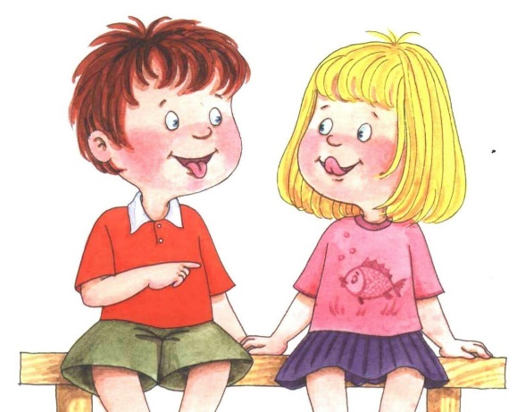

Подготовила воспитатель:
Немирова Ю. В.
МДОУ «Детский сад № 12»

Ярославль, Январь 2022 г

Нередко причиной задержки речевого развития у детей становится
недостаточное внимание родителей: за ежедневными хлопотами и усталостью забота молодой мамы сводится к переодеванию, кормлению и укладыванию спать.
А между тем, во многом ребенок познает мир именно с помощью взрослых –
путем подражания их словам и действиям. Ровный, спокойный голос, внимание к малышу и позитивные эмоции вызывают у него желание повторять и научиться чему-то новому.

Советы заботливым родителям
Выполняйте артикуляционную и дыхательную гимнастику
- Сдувать одуванчики несколькими короткими, а потом одним долгим
выдохом;
- Пускать мыльные пузыри через соломинку;
- Надувать воздушные шарики;
- Надувать надувные игрушки, круги, мячи;
- Учиться плавать, выдыхая в воду, нырять;
- Играть на музыкальных игрушках: дудках, трубах, флейтах, губных гармошках;
- Дуть на детские флюгера.
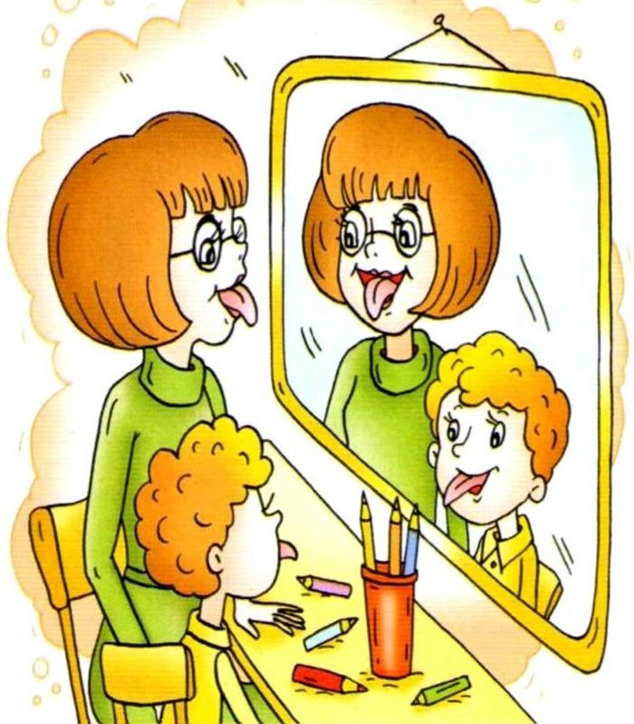

Развивайте мелкую и крупную моторику
- Рисуйте на асфальте цветными мелками;
- Учите детей шнуровать обувь, завязывать шнурки;
- Собирайте, перебирайте ягоды, камешки, пуговицы, бусины и т.д.;
- Выкладывайте рисунки из камней, шишек, спичек, крупы);
- Играйте с глиной, мокрым песком;
- Играйте с мячами и мячиками (бросайте, ловите, попадайте в цель);
- Учите детей кататься на самокате, велосипеде, роликах.

В свободное или вечернее время
- Читать книги;
- Раскрашивать раскраски цветными карандашами;
- Собирать мозаики, конструкторы, пазлы;
- Перебирать крупы;
- Играть с пальчиками;
- Складывать простое оригами, делайте аппликации;
- Вышивать (крупным крестиком);
- Завинчивать гайки (игрушечные и настоящие);
- Плести из бисера, бусин, резиночек;
- Лепить из пластилина, пластика, теста.

